

SUBDIRECCIÓN ACADÉMICA

DEPARTAMENTO DE SISTEMAS Y COMPUTACIÓN

AGOSTO - DICIEMBRE 2017

INGENIERÍA INFORMÁTICA

ANALISIS Y MODELADO

PROFESOR: FERNANDO SAUSEDO

PROYECTO DE PELICULAS

VELAZQUEZ BORBON JESUS ARMANDO

GASTELUM VALENCIA OCTAVIO

VERDUGO AGUILAR MARCO GIOVANNI

Empresa

* PROCTOID

eslogan

* la tecnología es para siempre

logo



ROLES

Líder (octavio).

* construye y mantiene el equipo su efectividad y motivación.
* Convoca y dirige las reuniones del equipo .
* Resuelve los problemas del equipo.

Rol administrador de desarrollo (armando)

* Motiva y guía al equipo a seguir el proceso de desarrollo
* Es responsable por producir el producto de software de calidad
* Usa y aprovecha al máximo las habilidades y los conocimientos de los miembros del equipo

Administrador de planeación (armando)

* Da seguimiento al plan cada semana
* Registra riesgos que se presentan
* Produce un plan completo, preciso y adecuado para todo el equipo

Administrador de calidad (Octavio)

* Coordina la definición de estándares y vigila que se cumplan
* Hace un calendario para las revisiones entre colegas y

registra los efectos encontrados

* Asegura que se corrijan los efectos

Administrador de apoyo (Giovanni)

* Rol: (Giovanni)
* Proporciona al equipo las herramientas y métodos adecuados para su trabajo
* Controla los cambios a los productos
* Avisa a los desarrolladores cuando un cambio los afecte
* Cardina las versiones del sistema

NECECIDADES

* Tener un orden de los usuarios en una cuenta
* Las cuentas debe tener un cliente
* Solo los clientes tienen control de sus cuentas
* El administrador organiza películas con su categorías
* Cada película debe tener una categorías
* Poder ver lo que el usuario ha visto de películas
* Cada película debe tener una identificación
* El usuario consulta su lista de reproducción

ENTIDAD RELACION

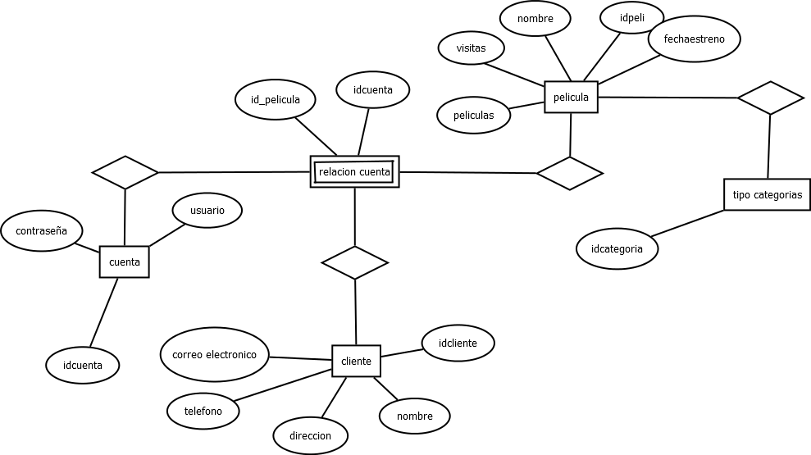

DIAGRAMA DE CASO DE USOS

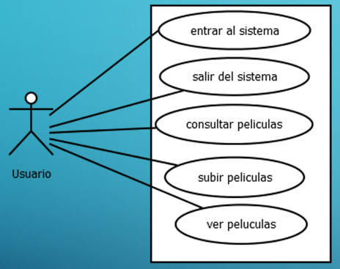

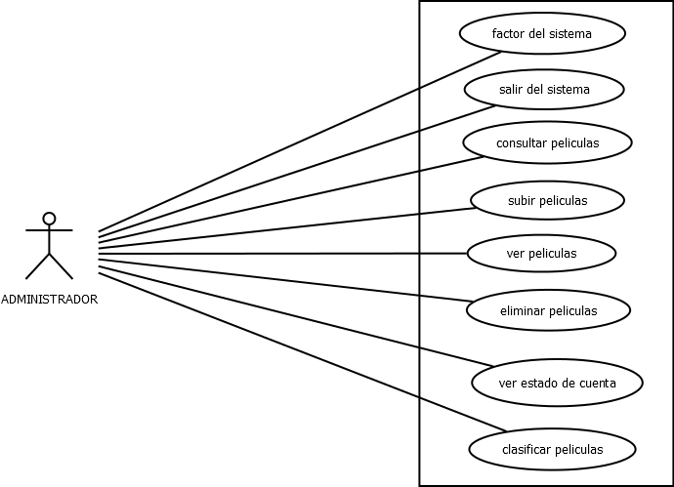

**Actor: Usuario**

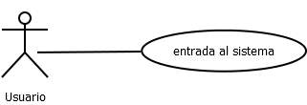

**Descripción:** Sera producida por el usuario con el propósito de que el programa de la películas tenga un buen control

**Precondiciones**: tener el software instalado más que nada el software de las películas

**Flujo de eventos normales:**

|  |  |  |  |  |
| --- | --- | --- | --- | --- |
| **Usuario** | | **Sistema** | | |
| Paso | Acción | Paso | Acción | Excepción |
| 1 | El usuario instala el programa en su computadora | 2 | El programa automáticamente se ejecuta | E1 |
| 3 | El usuario ingresa su usuario y contraseña | 4 | El sistema ingresa a su perfil | E2 |

**Flujo de eventos alternos:**

|  |  |  |
| --- | --- | --- |
| **ID** | **Nombre** | **Acción** |
| E1 | El programa no se ejecuta | No ejecutar programa |
| E2 | El usuario es incorrecto | Mandar mensaje de error o pedir registrarse |

**Actor: usuario**

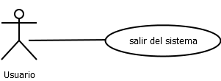

**Descripción:** aclarara todo lo que este software de películas tendrá

**Precondiciones:** se determinara la después del administrador ya que el usuario mande su petición

**Flujo de eventos normales:**

|  |  |  |  |  |
| --- | --- | --- | --- | --- |
| Usuario | | Sistema | | |
| **Paso** | **Acción** | **Paso** | **Acción** | **Excepción** |
| 1 | El usuario cierra su cuenta | 2 | Manda a pantalla de inicio | E1 |
| 3 | El usuario presiona el botón de salir. | 3 | El sistema sale del programa. | E1 |

**Flujo de eventos alternos:**

|  |  |  |
| --- | --- | --- |
| ID | Nombre | acción |
| E1 | No se ha seleccionado ningún botón se salida | No podrá salirse del sistema has presionar el botón |

**Actor: Usuario**

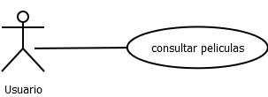

**Descripción:** el usuario tendrá la opción ya que el administrador de opción de que película podrá seleccionar

**Precondiciones:** se esperara ya que la película se llegue a subir al software

**Flujo de eventos normales:**

|  |  |  |  |  |
| --- | --- | --- | --- | --- |
| Usuario | | Sistema | | |
| **Paso** | **Acción** | **Paso** | **Acción** | **Excepción** |
| 1 | El usuario ingresa su película a buscar. | 2 | Busca los archivos relacionados a la búsqueda del usuario. | E1, E2 |
|  |  | 3 | Muestra los resultados de la búsqueda. | E2 |

**Flujo de eventos alternos:**

|  |  |  |
| --- | --- | --- |
| **ID** | **Nombre** | **Acción** |
| E1 | No ha ingresado nada de búsqueda. | Mostrar mensaje de error al mostrar resultados. |
| E2 | Error al cargar la búsqueda. | Mostrar mensaje de error. |

**Actor: Usuario**

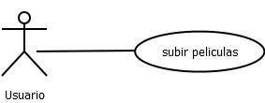

**Descripción:el usuario** se dará una sola manera para subir la película al software

**Precondiciones:**permitirá que película se puede observar

**Flujo de eventos normales:**

|  |  |  |  |  |
| --- | --- | --- | --- | --- |
| Usuario | | Sistema | | |
| **Paso** | **Acción** | **Paso** | **Acción** | **Excepción** |
| 1 | El usuario ingresa al formulario de registro. | 2 | Se carga el formulario | E1 |
| 3 | El usuario registra sus datos de la película que va a subir. |  |  |  |
| 4 | El usuario sube la película al software | 5 | Se ha registrado lo que se ah revisado. | E2 |

**Flujo de eventos alternos:**

|  |  |  |
| --- | --- | --- |
| **ID** | **Nombre** | **Accion** |
| E1 | El sistema no carge . | Mensaje de error. |
| E2 | La pelicula no se envie. | Mensaje de error al intentar subir. |

**Actor: Usuario**

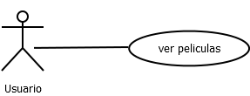

**Descripción:**habrá opciones para que el usuario ponga que película se debe de observar por su clasificación

**Precondiciones:**se especificara cada película con forme el usuario ponga su clasificación

**Flujo de eventos normales:**

|  |  |  |  |  |
| --- | --- | --- | --- | --- |
| Usuario | | Sistema | | |
| **Paso** | **Acción** | **Paso** | **Acción** | **Excepción** |
| 1 | El usuario revisa el tipo de película a ver. | 2 | Muestra las películas sugeridas |  |
| 3 | Elije una película de las sugeridas. | 4 | Carga la película para ser reproducida. |  |

**Flujo de eventos alternos:**

|  |  |  |
| --- | --- | --- |
| **ID** | **Nombre** | **Acción** |
| E1 | No carguen películas. | Mensaje de error y volver a cargar |
| E2 | Error al reproducir. | Cargar de nuevo. |

**Actor: Administrador**

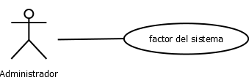

**Descripción:**habrá una relación del software de usuario administrador, administrador usuario

**Precondiciones:**solo será añadidos 2 factores que son el administrador y el usuario

**Flujo de eventos normales:**

|  |  |  |  |  |
| --- | --- | --- | --- | --- |
| Usuario | | sistema | | |
| paso | Acción | paso | acción | excepción |
| 1 | Gestiona la información de las películas relacionadas | 2 | Captura la información ingresada | E1,E2 |
| 3 | Ingresa al menú de información de las películas | 4 | Muestra la información en la pantalla de películas | E2,E3 |
| 5 | Captura e ingresa la información de las películas | 6 | Guarda la información por el administrador | E1.E2.E3 |

**Flujo de eventos alternos:**

|  |  |  |
| --- | --- | --- |
| id | NOMBRE | ACCION |
| E1 | No se ha establecido conexión | Se manda un mensaje de error no encontrado |
| E2 | No se ha integrado ninguna información | Pide que ingrese alguna información |
| E3 | No se ha seleccionado nada | No hace falta nada en el sistema |

**Actor:Administrador**

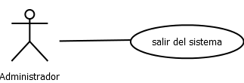

**Descripción:**permite salir del sistema

**Precondiciones:** el administrador ya ha finalizado con la opciones necesaria que tendrá nuestro software

**Flujo de eventos normales:**

|  |  |  |  |
| --- | --- | --- | --- |
| **administrador** | **no** | **sistema** | **excepción** |
| **El administrador seleccionara el botón salir** | **2** | **Si no hay anda que seleccionar se termina a salir del sistema** | **E1,E2** |
| **Oprimir el botón salir** | **4** | **Sale del menú principal** | **E2** |

**Flujo de eventos alternos:**

|  |  |  |
| --- | --- | --- |
| ID | Nombre | acción |
| E1 | No se ha seleccionado el botón se salida | No podrá salirse del sistema has presionar el botón de salir |
| E2 | No hay selección de ninguna llamada |  |

**Actor: Administrador**

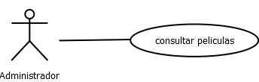

**Descripción:**habrá una cartelera en nuestro sistema de películas

**Precondiciones:**se tendrá una opción de laspelículas el usuario subió al software

**Flujo de eventos normales:**

|  |  |  |  |  |
| --- | --- | --- | --- | --- |
| Usuario | | Sistema | | |
| **Paso** | **Acción** | **Paso** | **Acción** | **Excepción** |
| 1 | Entrar a la base de datos | 2 | Mostrar archivos guardados | E1, E2 |
| 3 | Buscar el elemento deseado | 4 | Mostrar elementos que concuerden con la búsqueda. | E2 |

**Flujo de eventos alternos:**

|  |  |  |
| --- | --- | --- |
| **ID** | **Nombre** | **Acción** |
| E1 | No ha ingresado nada de búsqueda. | Mostrar mensaje de error al mostrar resultados. |
| E2 | Error al cargar la búsqueda. | Mostrar mensaje de error. |

**Actor: Administrador**

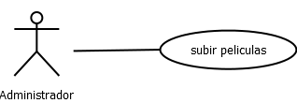

**Descripción**: el administrador se dará una sola manera para subir la película al software

**Precondiciones:**permitirá que película se puede observar

**Flujo de eventos normales:**

|  |  |  |  |  |
| --- | --- | --- | --- | --- |
| Usuario | | Sistema | | |
| **Paso** | **Acción** | **Paso** | **Acción** | **Excepción** |
| 1 | Entrar a la base de datos | 2 | Mostrar archivos guardados | E1 |
| 3 | Agregar archivo a esta con datos únicos. |  |  |  |
| 4 | Presionar agregar. | 5 | Mostrar elementos que concuerden con la búsqueda. | E2 |

**Flujo de eventos alternos:**

|  |  |  |
| --- | --- | --- |
| **ID** | **Nombre** | **Accion** |
| E1 | El sistema no carge . | Mensaje de error. |
| E2 | La pelicula no se envie. | Mensaje de error al intentar subir. |

**Actor: Administrador**

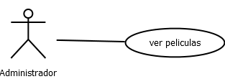

**Descripción:**habrá opciones para que el administrador ponga que película se debe de observar por su clasificación

**Precondiciones:**se especificara cada película con forme el usuario ponga su clasificación

**Flujo de eventos normales:**

|  |  |  |  |  |
| --- | --- | --- | --- | --- |
| Usuario | | Sistema | | |
| **Paso** | **Acción** | **Paso** | **Acción** | **Excepción** |
| 1 | El usuario revisa el tipo de película a ver. | 2 | Muestra las películas sugeridas |  |
| 3 | Elije una película de las sugeridas. | 4 | Carga la película para ser reproducida. |  |

**Flujo de eventos alternos:**

|  |  |  |
| --- | --- | --- |
| **ID** | **Nombre** | **Acción** |
| E1 | No carguen películas. | Mensaje de error y volver a cargar |
| E2 | Error al reproducir. | Cargar de nuevo. |

**Actor: Administrador**

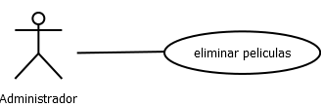

**Descripción: el administrador decidirá que película debe de ser eliminada**

**Precondiciones:**se dará una condición para poder eliminar si la película no fue de buen gusto para el administrador

**Flujo de eventos normales:**

|  |  |  |  |  |
| --- | --- | --- | --- | --- |
| ***No*** | ***Administrador*** |  | ***Sistema*** | ***Excepciones*** |
| ***1*** | Entra al sistema con su nombre y contraseña | ***2*** | Se elimina la información que borra el administrador del sistema | ***E1,E2*** |
| ***3*** | entra al sistema y eliminar las peliculas que no necesita |  |  | ***E2*** |

**Flujo de eventos alternos:**

|  |  |  |
| --- | --- | --- |
| ***.*** | ***Nombre*** | ***Accion*** |
| ***E1*** | Para Acceder al sistema el nombre y la contraseña son incorrectas | Error ingresar Nombre y contraseña Correcta |
| ***E2*** | No se ingreso Nada | Error Ingresar Datos |

**Actor: Administrador**

**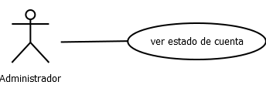  
Descripción:**se tendrá información de cada usuario que este registrado y el administrador tendrá la los datos registrados

**Precondiciones:**

Revisando la lista generada en la base de datos guardada en el sistema.

**Flujo de eventos normales:**

|  |  |  |  |  |
| --- | --- | --- | --- | --- |
| Usuario | | Sistema | | |
| **Paso** | **Acción** | **Paso** | **Acción** | **Excepción** |
| 1 | Entrar al registro de cuentas. | 2 | Mostrar lista de cuentas registradas | E1 |

**Flujo de eventos alternos:**

|  |  |  |
| --- | --- | --- |
| **ID** | **Nombre** | **Acción** |
| E1 | Error al cargar lista | Mensaje de error y volver a cargar. |

**Actor: Administrador**

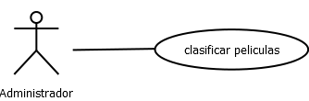

**Descripción:**

Se podrá ordenar las películas de acuerdo a su categoría.

**Precondiciones:**

Se buscara la película y se ordenara según a su clasificación en la base de datos

**Flujo de eventos normales:**

|  |  |  |  |  |
| --- | --- | --- | --- | --- |
| Usuario | | Sistema | | |
| **Paso** | **Acción** | **Paso** | **Acción** | **Excepción** |
| 1 | Ingresar a la categoría de categorías de películas. | 2 | Mostrar categorías guardadas en el sistema | E1 |
| 3 | Ingresar películas a las cuales sean parte de ellas | 4 | Guardar cambios | E1, E2 |

**Flujo de eventos alternos:**

|  |  |  |
| --- | --- | --- |
| **ID** | **Nombre** | **Acción** |
| E1 | Falla al cargar archivos | Mensaje de error y cargar de nuevo. |
| E2 | No guardo cambio | Ninguna. |

**DIAGRAMA RELACIONAL**

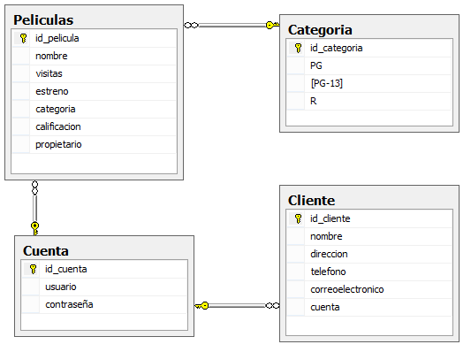

**CONSULTAS**

/*muestra todas las peliculas y su categoria*/

select nombre, categoria from Pelicula

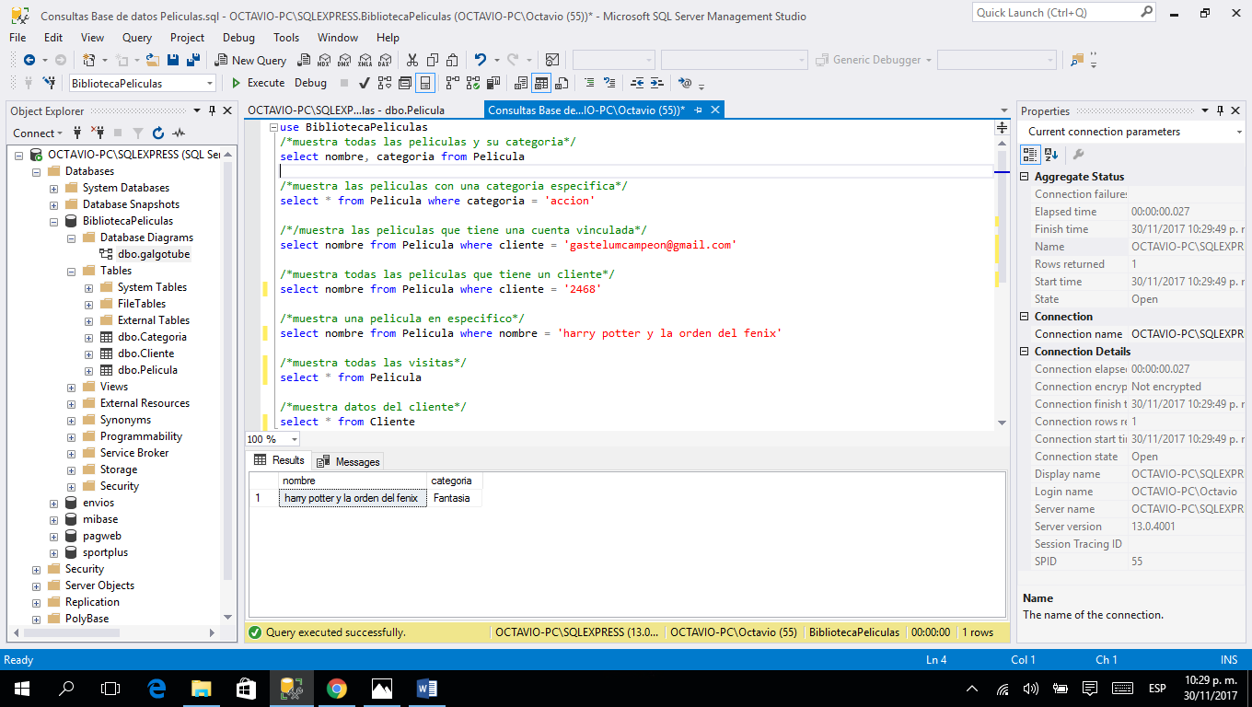

/*muestra las peliculas con una categoria especifica*/

select * from Pelicula where categoria = ‘fantasia’

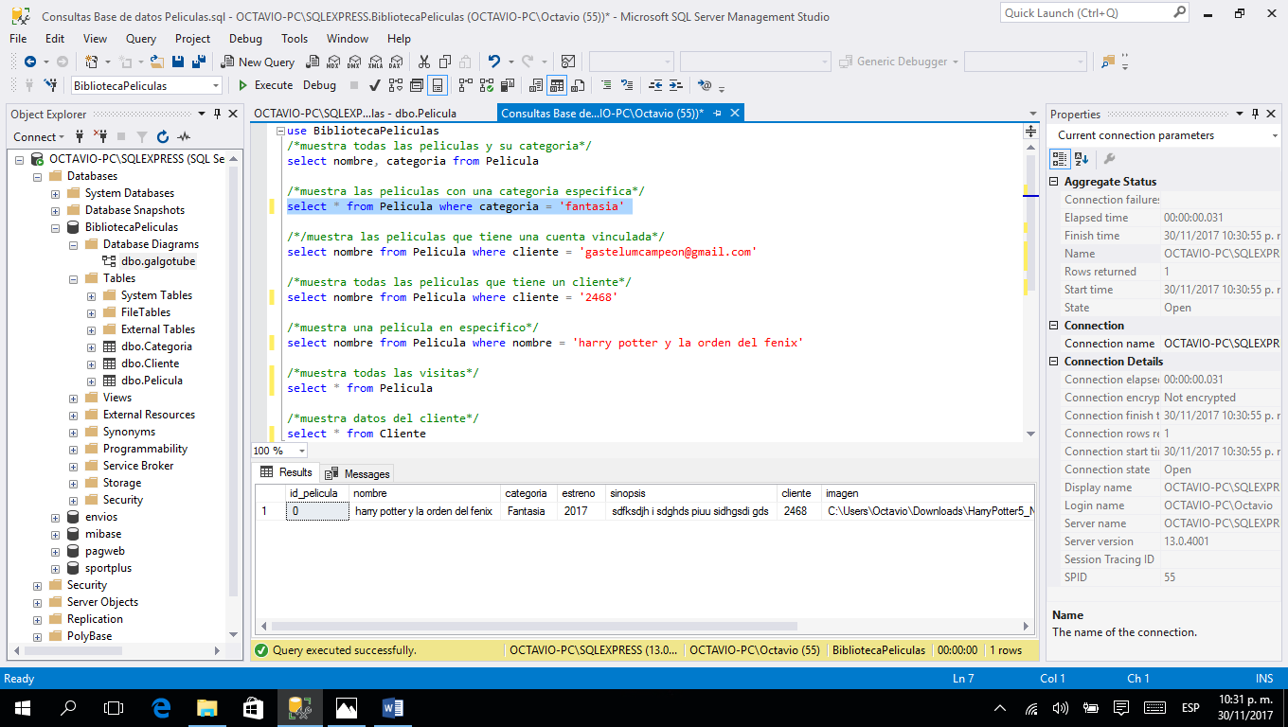

/*muestra todas las peliculas que tiene un cliente*/

select nombre from Pelicula where cliente = '2468'

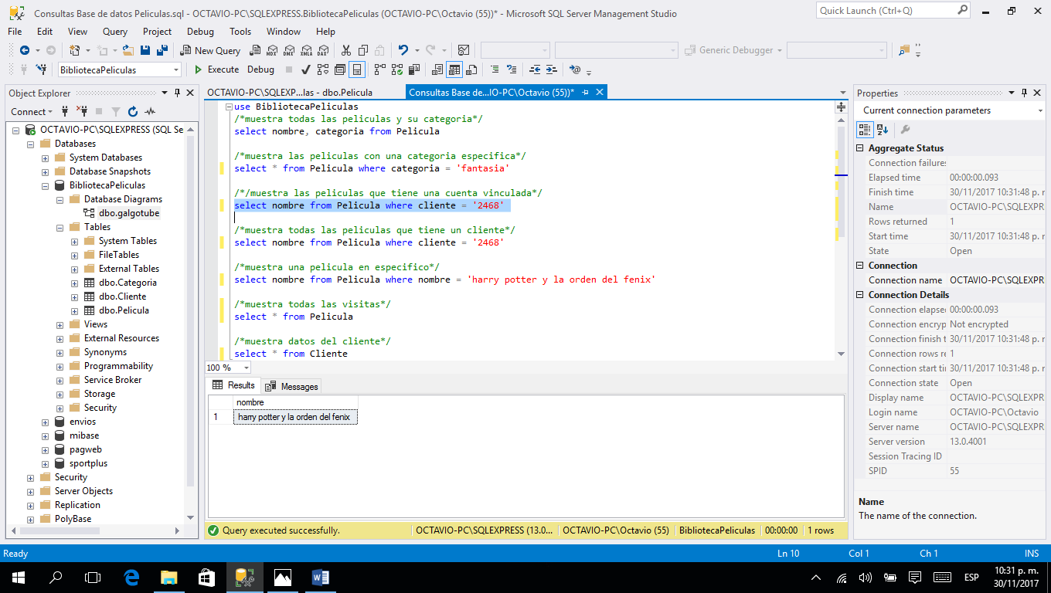

/*muestra una pelicula en especifico*/

select nombre from Pelicula where nombre = 'harry potter y la orden del fenix'



/*muestra todas las visitas*/

select * from Pelicula

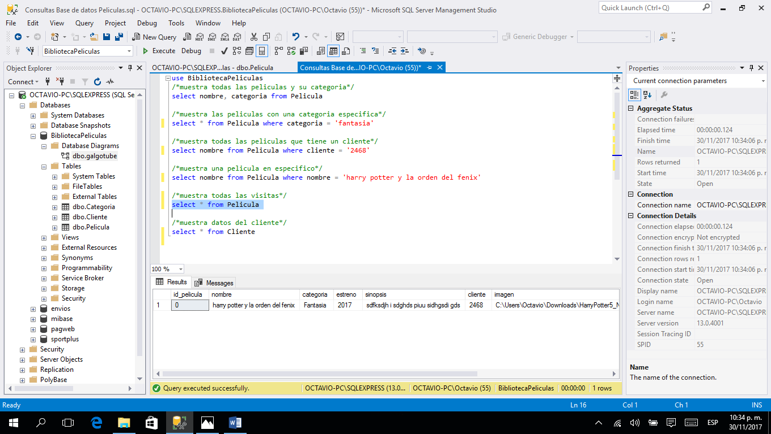

/*muestra datos del cliente*/

select * from Cliente

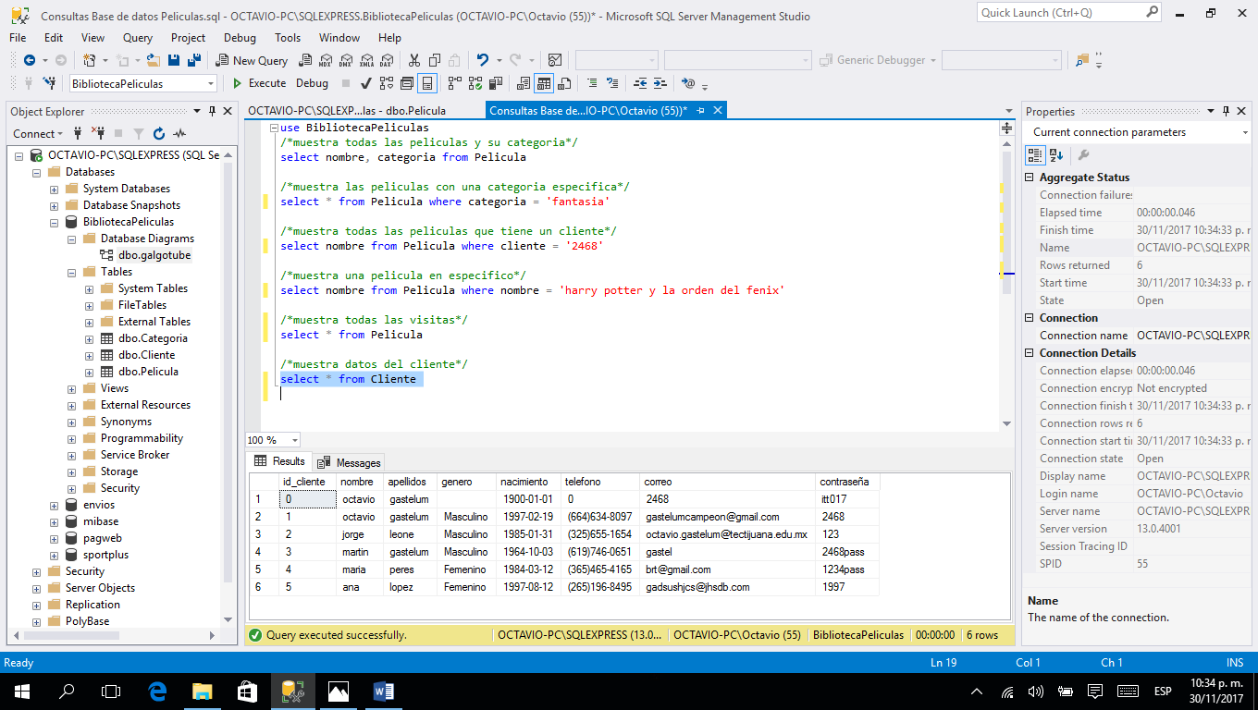

**modelo de clases**

+categoría

-id_cuenta +PG +[PG-13] +R

Eliminar()

Ingresar()

IngresarPelicula()

EliminarPelicula()

+películas

+id_pelicula +nombre +visitas +estreno +categoría +calificación +propietario

Eliminar()

Ingresar()

n - m

m-1

cuenta

#id_cuenta #usuario #contraseña

Ingresar()

Eliminar()

cliente

+id_cliente -nombre -dirección -teléfono -correoelectrónico -cuenta

Ingresar()

Eliminar()

1 - m

**modelo conceptual**

películas

id_pelicula nombre visitas estreno categoría calificación propietario

categoría

id_categotia PG [PG-13] R

n-m

Tienen

m-1

anexa

1-m

cliente

id_cliente nombre dirección teléfono correoelectrónico cuenta

cuenta

id_cuenta usuario contraseña

disponen

IDENTIFICACION DE MODLEOS CONCEPTUALES

|  |
| --- |
| 1.el cliente dispone de una cuenta |
| 2.peliculas se anexa con cuenta |
| 3.se dará en películas una clasificación |
| 4.el usuario tendrá el rol de seleccionar la película |
| 5.se tendrá la información de cada usuario que se registra |
| 6.la película se presentara cuando el usuario seleccione la película |
| 7.el usuario entrara a la base de datos |
| 8.el sistema busca los archivos que tiene el usuario |

**DIAGRAMA DE SECUENCIA**

Entrar al sistema

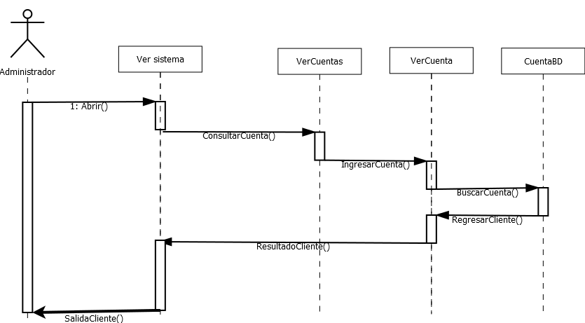

SALIR DEL SISTEMA

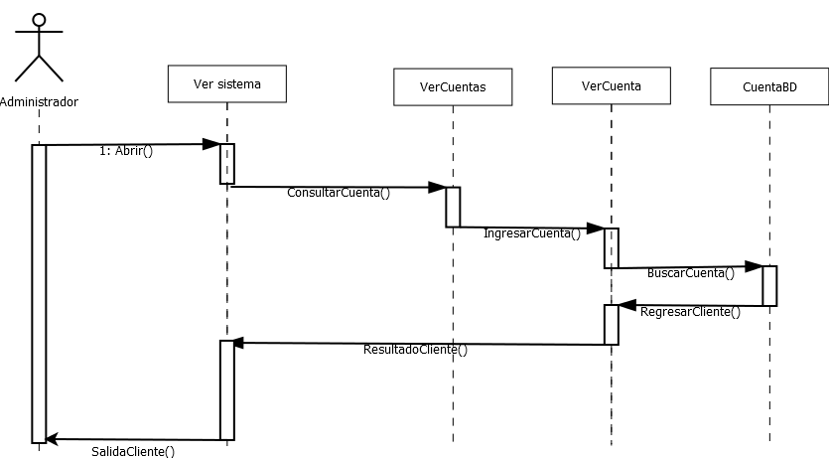

SUBIR PELICULA

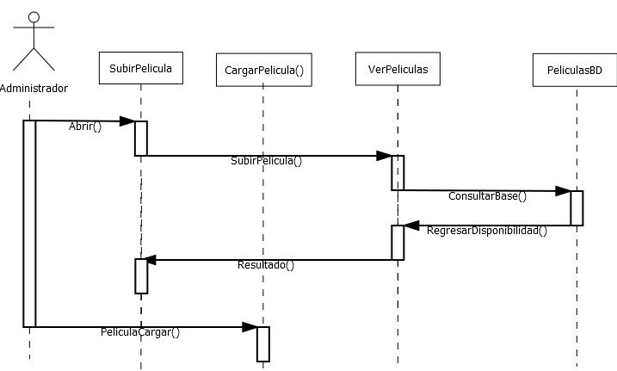

consultar peliculas



VER PELICULA

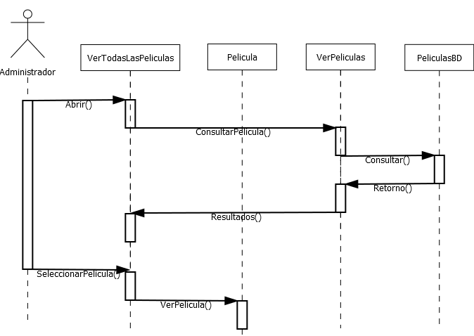

ELIMINAR PELICULA

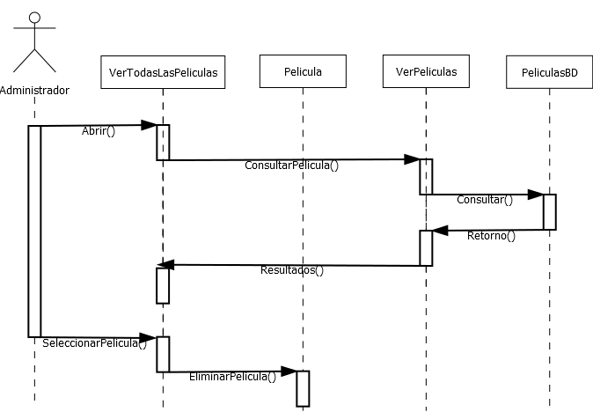

ELIMINAR CUENTA

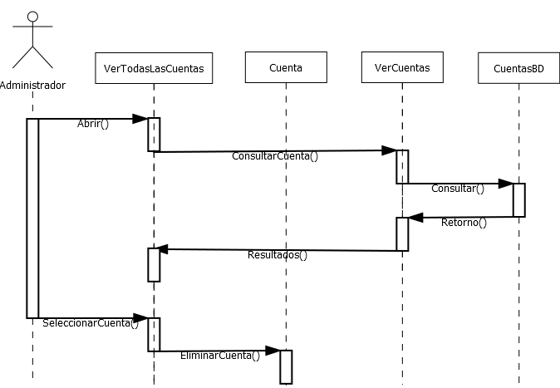

VER CUENTAS



CLASIFICAR PELICULA

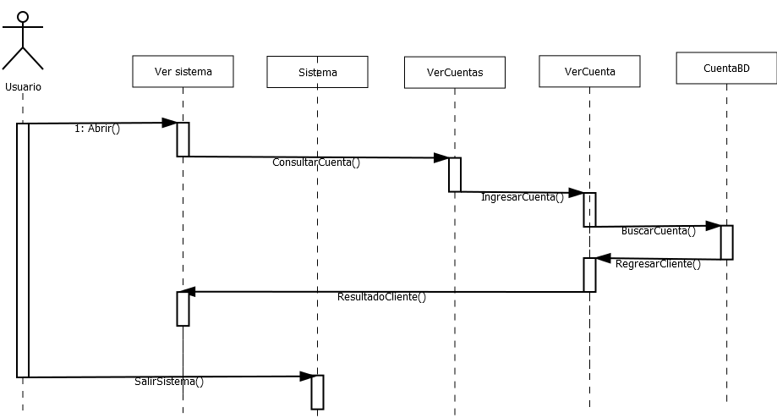

ENTRAR AL SISTEMA

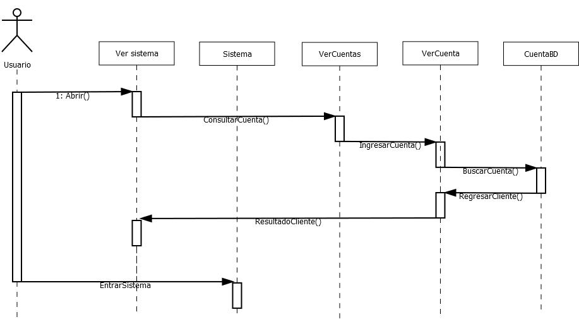

SALIR DEL SISTEMA



CONSULTAR PELICULA

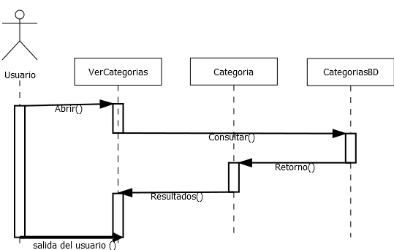

SUBIR PELICULA

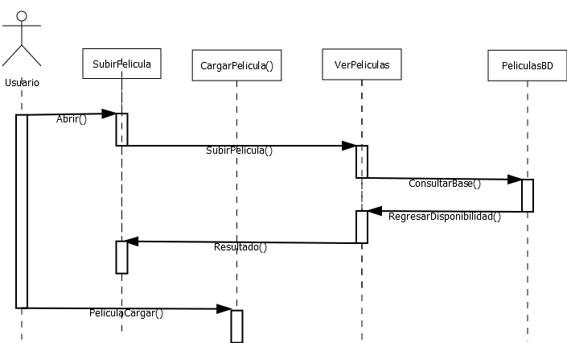

VER PELICULA

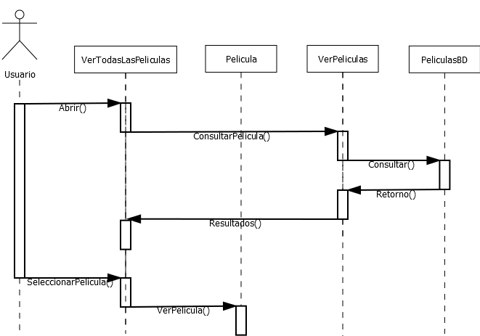

**DIAGRAMA DE ACTIVIDADES**

ENTRAR AL SISTEMA

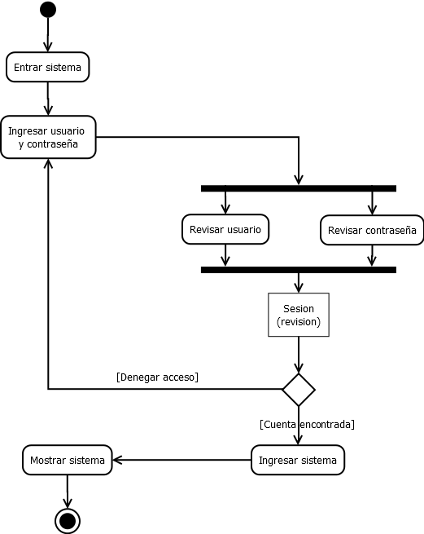

SALIR DEL SISTEMA

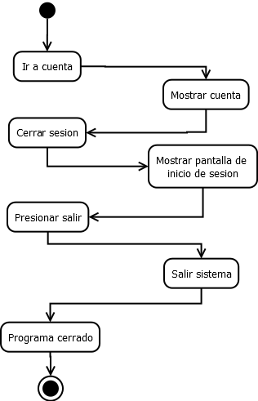

CONSULTAR PELICULA

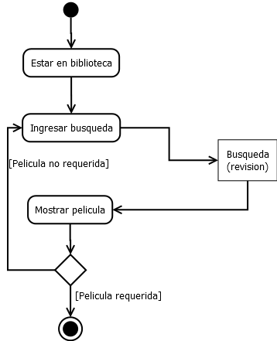

SUBIR PELICULA

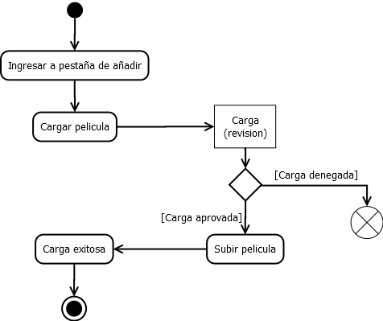

VER PELICULA

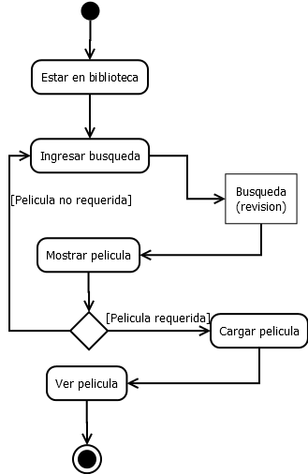

ELIMINAR PELICULAS

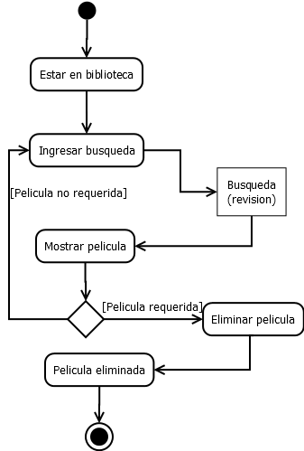

ELIMINAR CUENTA

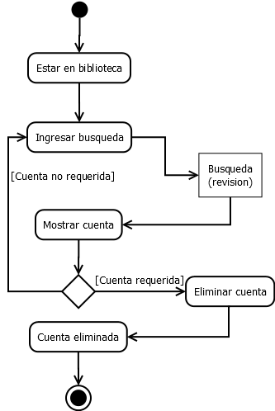

VER CUENTA

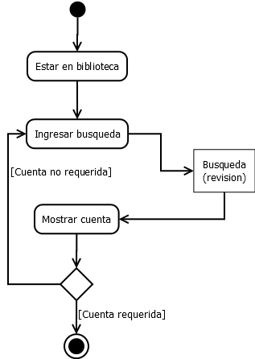

CLASIFICAR PELICULAS

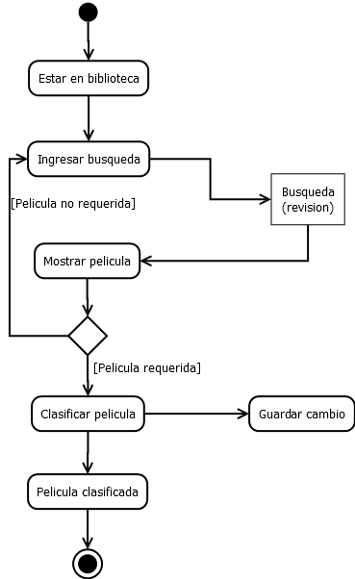

**DIAGRAMA DE ESTADOS**

ENTRAR AL SISTEMA

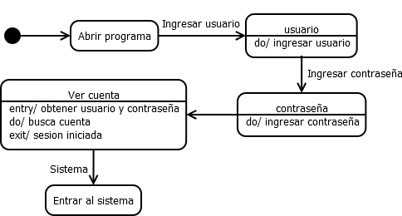

SALIR DEL SISTEMA

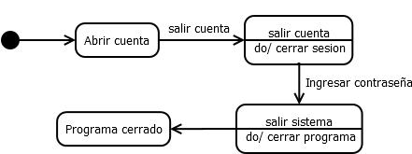

CONSULTAR PELICULAS

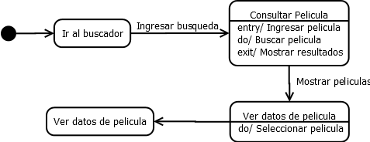

SUBIR PELICULAS

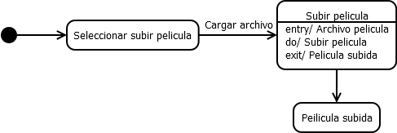

VER PELICULAS

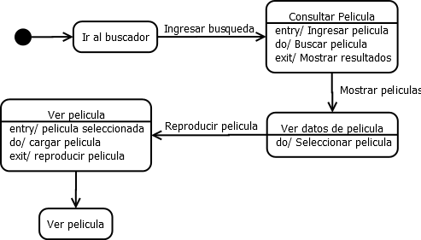

ELIMINAR PELICULAS

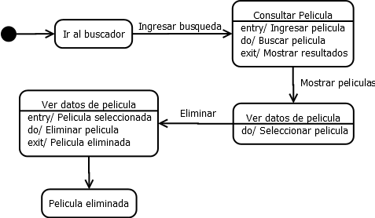

ELIMINAR CUENTA

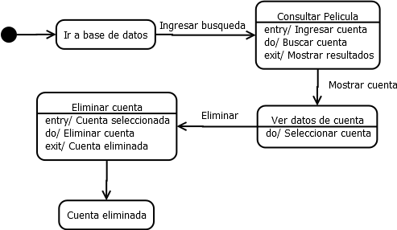

VER CUENTA

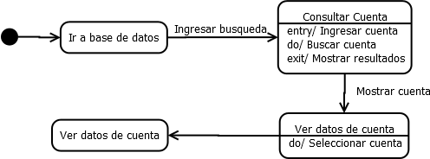

CLASIFICAR PELICULA

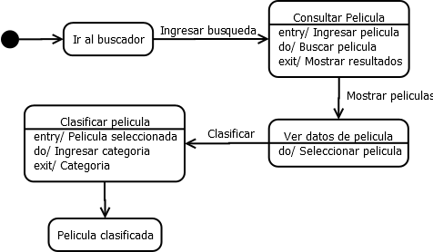

MODELO DE COMPONENTES

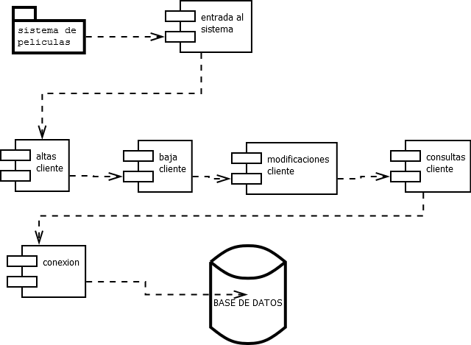

MODELO DE DESPLIEGUE

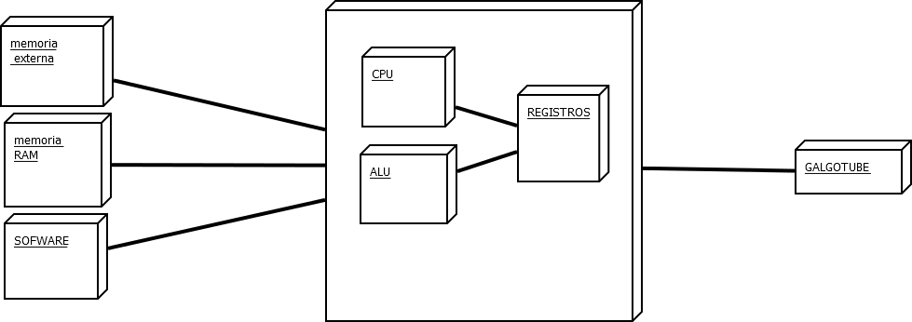

**GLOSARIO DE TERMINOS**

que lleva?

conceptos que entiende al cliente y el programador no

conceptos que entiende el programador y el cliente no

como se hace?

-concepto -descripción

para que es ? ------> sirve como intermediario entre los programadores y los clientes que intervienen en el proyecto

Usuario: Es una cuanta creada por un cliente

Cliente: Es la persona que está solicitando un servicio en especifico

Película: Es lo que se puede agregar por el cliente y usuario

Categoría: Conjunto de películas que comparten con si mismo algo en común.

Lista: Películas que fueron añadidas con el usuario

Biblioteca: Lugar donde se está guardado todas las películas

Iniciar cesión : cliente va ingresar su cuenta y contraseña con el fin de mirar todo el contenido

Eliminar Cuenta: El usuario puede decidir que cuenta se elimina

Eliminar usuario: eliminación dos o más usuario de su cuenta

interfaz: será llamativa y fácilmente de usar

**CONSULTAS**

/*muestra todas las peliculas y su categoria*/

select p.id_pelicula, c.id_categoria

from Peliculas as p, Categoria as c

where p.id_pelicula = c.id_categoria

/*muestra las peliculas con una categoria especifica*/

select p.id_pelicula

from Peliculas as p

where p.id_pelicula = p.categoria

and categoria='PG';

/*muestra todas las cuentas y a que cliente pertenece*/

select cu.id_cuenta, cl.id_cliente

from Cuenta as cu, Cliente as cl

where cu.id_cuenta = cl.id_cliente

/*muestra las cuentas que tiene un cliente especifico*/

select cu.id_cuenta, cl.id_cliente

from Cuenta as cu, Cliente as cl

where cu.id_cuenta = cl.id_cliente

and id_cliente = 'Juan';

/*/muestra las peliculas que tiene una cuenta vinculada*/

select cu.propietario

from Peliculas as cu

/*muestra todas las peliculas que tiene un cliente en todas sus cuentas*/

select p.propietario

from Peliculas as p

/*muestra las calificaciones de una pelicula en especifico*/

select p.calificacion

from Peliculas as p

where calificacion = 'pelicula'

/*muestra todas las calificaciones que ha hecho una cuenta*/

select p.calificacion

from Peliculas as p, Cuenta as c

where p.calificacion = c.id_cuenta

/*muestra todas las calificaciones que ha hecho un cliente en todas sus cuentas*/

select p.calificacion

from Peliculas as p, Cliente as c

where p.calificacion = c.id_cliente

**Ventanas**

